Вариант 1. Несколько начислений

- Создаем начисление: «Оплата первых приемов».
Оплата первых приемов = КолвоПервыхПриемов * СтоимостьПервогоЧаса * ПроцентПервогоЧаса /100
Создаем показатели в формуле начисления:
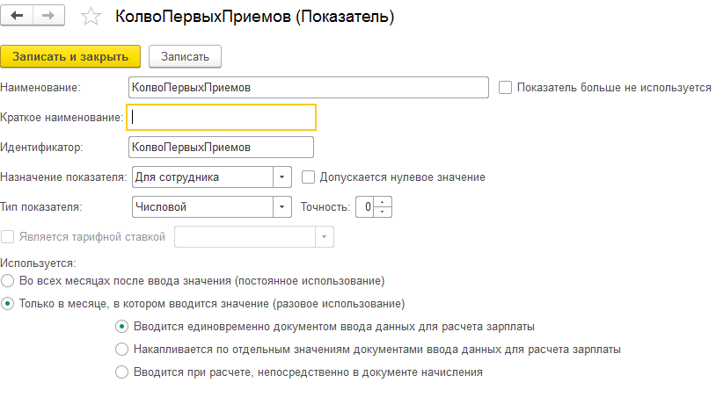
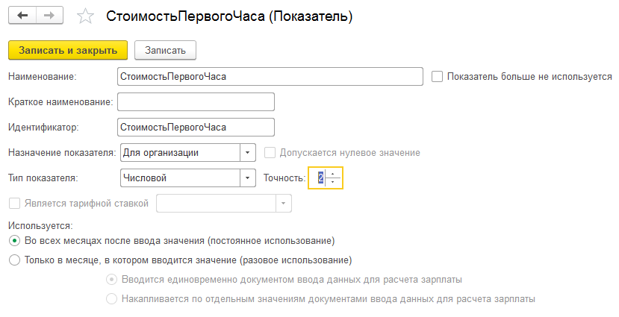
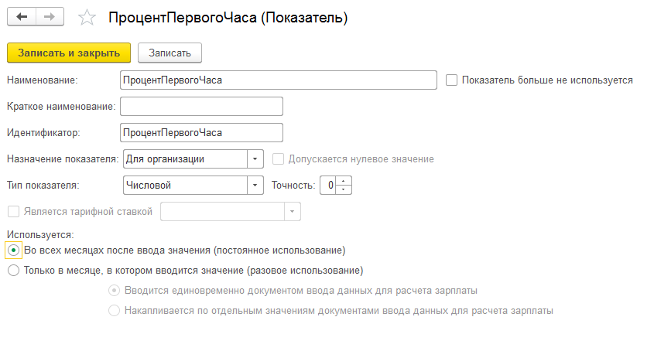
Далее вводим шаблоны для наших показателей (Настройка – Шаблоны ввода исходных данных).
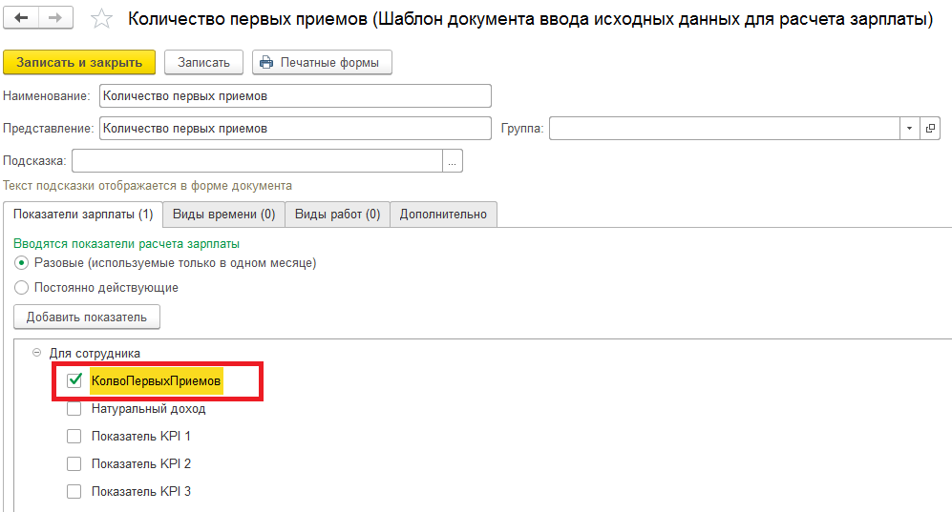
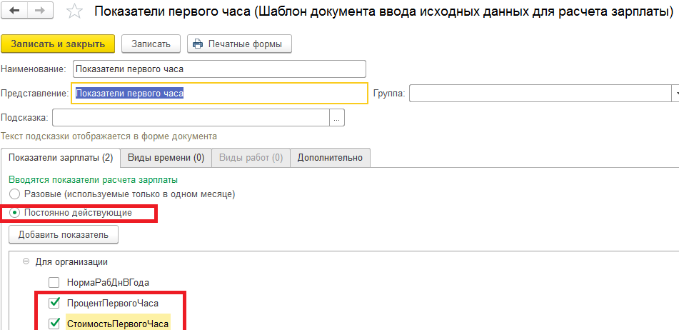

Далее сохраняем начисление.
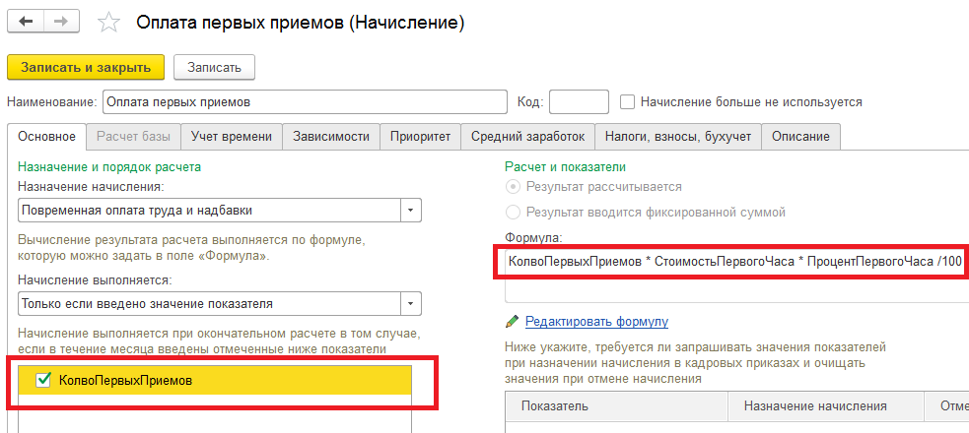

Вводим значения показателей (Зарплата – Данные для расчета зарплаты).
Постоянные показатели – их значения будут действовать пока мы их не изменим.
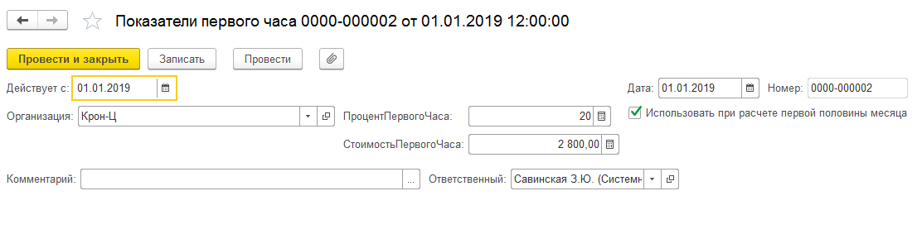
Разовые показатели – их нужно будет вводить ежемесячно.
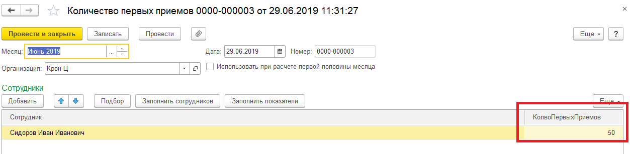
После ввода показателей в документе Начисление зарплаты и взносов рассчитается настроенное ранее начисление.

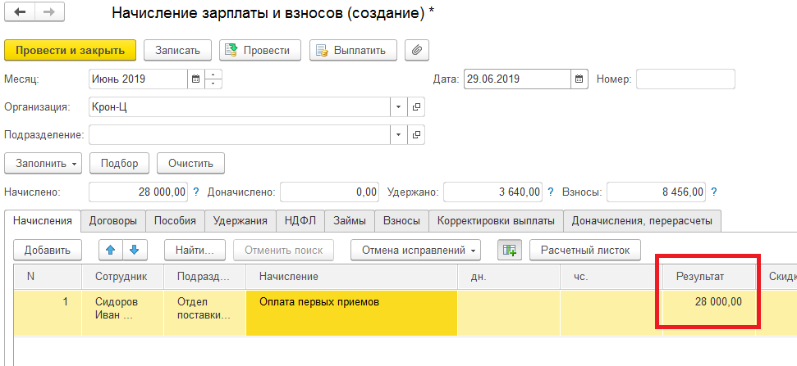

По нашему примеру Оплата первых приемов = 50 * 2800 *20/100 = 28 000

Аналогично можно настроить следующие оплаты

Вариант 2. Одно начисление

Во втором варианте всё то же самое, только начисление будет одно.
Формула следующая:

Оплата = ?( КолвоПервыхПриемов > 0 , КолвоПервыхПриемов * СтоимостьПервогоЧаса * ПроцентПервогоЧаса/100,0) + ?( КолвоСледующихПриемов > 0 , КолвоСледующихПриемов * СтоимостьСледующихЧаса * ПроцентСледующихЧаса/100,0)

